Профессия – длинною в жизнь.

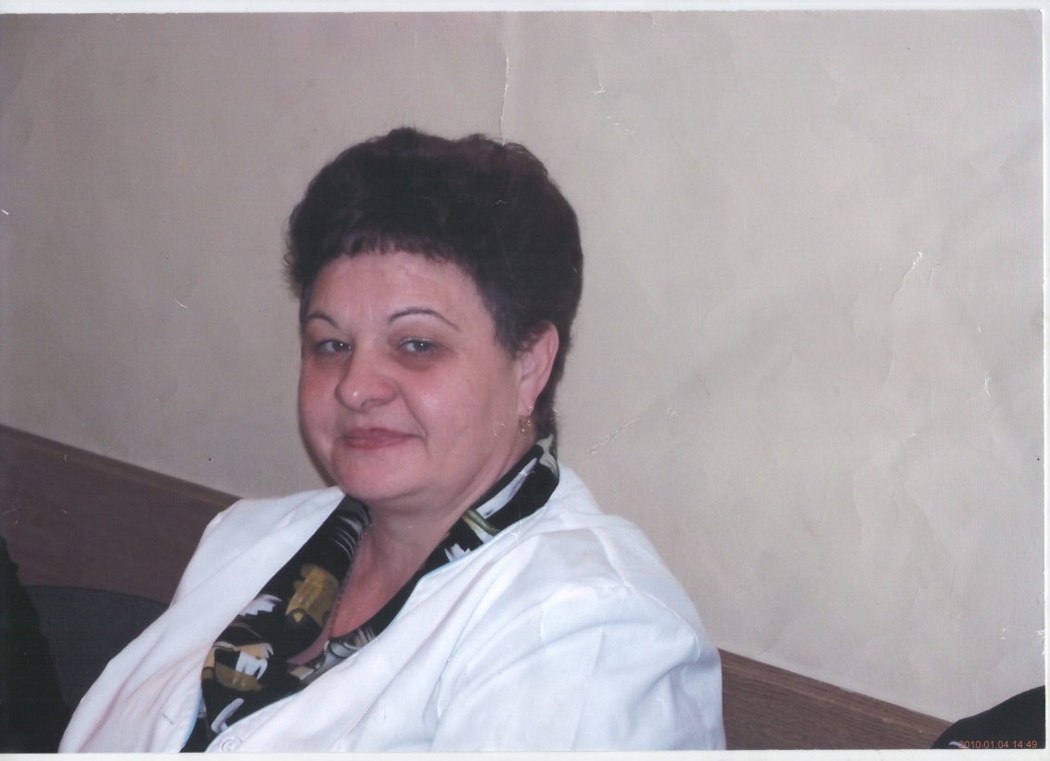

Сухие автобиографические данные:
Фамилия: Тарасова Марина Евгеньевна.
Год рождения:1963.
Место рождения: совхоз Коммунарский Красноярского района, Куйбышевской области.
Место работы: ГБУЗСО «Красноярская центральная районная больница».
Специальность: Лечебное дело.
Общий стаж работы – 35 лет.
Стаж по данной специальности – 32 года.

Свыше 10 тысяч дней в должности старшей медицинской сестры хирургического отделения Красноярской центральной районной больницы. И каждый из них не забываем, за каждым из них эпизод ее жизни.
1971 год - семья Филатовых переехала из Коммунара в Красный Яр. Марина ученица первого класса Красноярской школы. «Школьные годы чудесные», слова известной песни, как нельзя лучше отражают будни школьной жизни. Марина Филатова – одна из активных учениц школы, председатель комсомольской организации школы, с задорной искоркой в глазах и очаровательной улыбкой. Лыжные соревнования, занятия по легкой атлетике с легендарным тренером Станиславом Федоровичем Вязовским, надолго запомнятся учащимся Красноярской школы. На летние каникулы Марина уезжала в Коммунар, к подруге детства, мама которой, Антонина Ивановна Пыряева, работала фельдшером на фельдшерско-акушерском пункте. Вид белоснежных простыней, особенный запах эфира и хлорки, и тихий, спокойный голос фельдшера завораживали воображение девочки. Для себя она решила – буду медицинским работником!
Успешно сдав школьные экзамены, Марина поступила в Кинель-Черкасское медицинское училище на фельдшерское отделение. Путь к заветной мечте был далеко не прост. Приходилось до места учебы добираться на попутном транспорте, подолгу ожидая его на проселочной дороге илиехать через Самару, часами ожидая рейсовый автобус… Но это не помешало закончить медицинское училище с одной четверкой, по всем остальным предметам было «отлично».
Со студенческой группой часто выезжали на уборку картошки и сахарной свеклы. Собирались у костра, под гитару пели студенческие песни. Ребята в группе были очень дружные: из Крыма и Азербайджана, с Армении и Самары. С сожалением, преподаватели училища расставались с любимой группой. До сих пор Марина Евгеньевна со многими общается, обменивается впечатлениями и воспоминаниями о веселых и беззаботных студенческих днях.
Дальнейшую судьбу Марины Филатовой решил главный врач Красноярской центральной районной больницы Кузнецов Петр Федорович, приехавший на День открытых дверей в медицинское училище, предложив ей работу постовой медицинской сестры терапевтического отделения. Вместе с ней в Красный Яр приехали еще две выпускницы: Надя Сызганова– работала медсестрой терапевтического отделения и Света Шаломеева - фельдшером скорой помощи.
Работу в хирургическом отделении Марина Евгеньевна начала с 1987 года в качестве постовой медицинской сестры. Четко впечатались в память многоразовые сборные инфузионные системы, напоминавшие конструкцию из резиновых шлангов и прозрачных трубок-капельниц, которые ежедневно собирались медсестрами отделения и стерилизовались в автоклаве; многоразовые стеклянные шприцы и иглы, которые периодически затачивали с помощью абразивных кругов на хоздворе. Стерилизаторы для кипячения инструментов тщательно чистились песком для блеска перед каждым кипячением. Повязки послеоперационным больным фиксировались с помощью клеола, отмыть который с тела пациента удавалось с великим трудом.
Спустя год, с открытием нового 4-х этажного стационарного корпуса, Марина Евгеньевна была назначена старшей медицинской сестрой хирургического отделения. «Первое время было нелегко, но мне по жизни везет на хороших людей. Моими наставниками были люди с высоким профессиональным опытом: Евгения Николаевна Чикинева, Анна Васильевна Борисова, Валентина Петровна Серебрякова, благодаря которым, я научилась основам управления, правильному планированию и организации работы в коллективе» - говорит Марина Евгеньевна.
Опорой в работе были мэтры медицины Красноярской больницы – заведующий отделением Пантюхин Евгений Петрович и Заболотина Надежда Александровна. С их поддержкой Марине Евгеньевне удалось создать сплоченный коллектив хирургического отделения, главными принципами которого является взаимопонимание и высокий профессионализм.
90-е не простые годы для здравоохранения. Возникла необходимость нового подхода к организации работы сестринского персонала и качественного оказания медицинской помощи. А для этого необходимы современные знания в управлении. Марина Евгеньевна Тарасова становится студентом института РИАВИЗ, факультета высшего сестринского образования.Марина Евгеньевна – первая медицинская сестра в Красноярской больнице, получившая высшее сестринское образование.
В отделении она стремиться реализовать то, чему научилась. Да и врачебный персонал начинает понимать, что от того, как организована, насколько эффективно работает сестринская служба, зависит результат деятельности старшей медсестры отделения. «В отделении старшая медсестра должна быть, прежде всего, профессионалом. Только в этом случае она может научить, вести за собой коллектив»- уверена Марина Евгеньевна.Медицина – профессия, которой нужно учиться постоянно, а значит, что мастерство требует непрерывной тренировки знаний и практики. Поэтому медицинские сестры хирургического отделения все имеют первую и высшую квалификационные категории.
Из богатого опыта руководителя Марина Евгеньевна знает свой сестринский персонал всех, с присущими каждому человеку слабостями, не раскрытыми еще возможностями, неожиданными порывами души. Знает, кто на что способен, кто может стать лидером, а кому-то быть ведомым, но убеждена в том, что в любую минуту каждый из них будет на своем месте: не дрогнет, выдержит. Знает их всех, пожалуй, так хорошо, как себя.
Прирожденная скромность и в тоже время требовательность к выполнению профессионального долга, делают ее уважаемой в коллективе. Уважают Марину Евгеньевну за ее прямоту, целенаправленность, строгость и тоже время женственность, открытость и дипломатичность. Уважают, а не боятся! А боятся другого, если Марине Евгеньевне будет стыдно и больно за недостойное поведение коллег.
Каждый день старшей медсестры начинается как обычно, но он не похож ни на каждый предыдущий, ни на каждый последующий. Медицинский фейерверк повседневных забот: движение пациентов, составление графиков и расстановка кадров, проведение обходов с врачами пациентов в отделении, корректировка лечения после обхода, получение медикаментов из аптеки, составление отчета заболеваемости…и многое-многое другое.
В целях обеспечения оказания качественной медицинской помощи в отделении внедрена система стандартизации. Под ее руководством созданы «Папки специалистов», в которых собрана вся необходимая документация, необходимая для работы сестринского персонала.
Марина Евгеньевна является членом Совета по сестринскому делу и возглавляет производственный сектор. Достаточно одного ее взгляда чтобы понять и оценить работу среднего и младшего медицинского персонала отделений и что сделать, чтобы улучшить качество оказания лечебно-диагностической помощи пациентам.
15 лет на ее плечах общественная работа в профсоюзной организации ЛПУ – это ведение всех финансовых операций. Пришлось снова учиться, осваивать компьютерную программу ведения соответствующей документации.
Марина Евгеньевна – родоначальник трудовой династии медицинских работников Красноярской больницы. Ее дочь Людмила также закончила Кинель-Черкасский медицинский колледж и работает медицинской сестрой хирургического отделения.
«У меня самая замечательная мама и только по ее примеру и отношению к работе я выбрала профессию медицинской сестры» - признается она. Дома Марина Евгеньевна заботливая и внимательная бабушка. И кто знает, возможно, пройдет совсем немного времени и внук Марины Евгеньевны продолжит династию семьи.
За профессионализм, преданность профессии Марина Евгеньевна неоднократно награждалась грамотами и благодарственными письмами Министерства здравоохранения Самарской области, Самарской региональной общественной организацией медицинских сестер, обкома профсоюза медицинских работников, администрацией района и больницы. За многолетний добросовестный труд награждена Почетным знаком губернатора Самарской области «Куйбышев – запасная столица».
«Желание работать не прошло. Наоборот, с каждым годом становится интереснее. Входят в повседневную жизнь современные лабораторные и инструментальные методы исследования, новейшие методики профилактики и лечения, компьютерная диагностика, вводятся понятия особенностей профессионального мышления, что повышает качество оказания медицинской помощи. Я люблю пациентов, люблю с ними общаться, люблю видеть их счастливыми, когда они выписываются из отделения. Значит и моя капля труда вложена в их счастье!»

